梁爽：用一年时间做件终身难忘的事
2013年4月25日，对第十三届中国青年志愿者研究生支教团成员梁爽来说，是个不平常的日子。这天上午，她作为“中国梦·西部情”西部计划十周年巡回报告团的一员，回到了自己的母校－－中国农业大学，在东校区食品科学与营养工程学院报告厅，和首都80多所高校学生代表交流自己的支教行、西部情。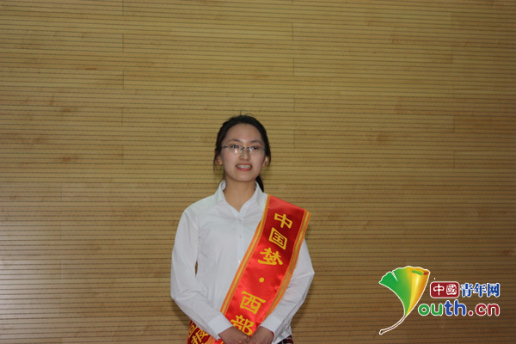
该活动由西部计划全国项目办、团中央青年志愿者工作部、中国青年志愿者协会秘书处和西部计划北京项目办等举办。在娓娓讲述的时候，梁爽记起了2011年5月10日这个特殊的日子，当时即将大学毕业的自己听到了时任中共中央总书记的胡锦涛同志给北京大学第12届研究生支教团成员回信的消息。这封充满深切关怀、带着殷切嘱托的回信给了当时正准备启程去内蒙古支教的梁爽极大的鼓舞和激励。
“丰富阅历、磨练意志、增长才干”－－胡锦涛同志的话让梁爽感触颇深，同时也坚定了她“用一年不长的时间，做一件终身难忘的事”的信念。
从当年7月开始，梁爽和其他4位研究生支教团的志愿者们开启了她们的人生新道路。从北京到内蒙，跋山涉水；从校园到乡村，历经艰辛，他们在近9个月的支教活动中，梁爽和她的“战友们”既为当地教育做出了积极贡献，也在支教活动中磨练意志、增长才干。
从大学一年级就喜欢上了支教
谈起自己为何选择参加研究生支教团到西部支教，梁爽显得很淡然，“从大学一年级接触了支教，就喜欢上了，喜欢和孩子们在一起。”
刚入大学的第一年，梁爽把绝大多数的节假日都花在了位于北京郊区的一所农民工子弟小学的孩子们身上。用她的话说就是，“我喜欢把知识和快乐带进课堂，把生命用在最美好的事情上。”
此后的每年寒暑假，梁爽都积极参加学校组织的各种支教实践活动。这也为她日后顺利参加研究生支教团、圆梦西部积累了十分宝贵的经验。
大三那一年，一次偶然的机会，梁爽参加了学校研究生支教团的宣讲会。“当时的条件是招募一批具备本校推荐免试硕士研究生资格的应届本科毕业生和部分在读研究生，到西部贫困地区中小学校开展为期一年的支教工作和力所能及的社会扶贫、志愿服务、各类公益活动等。”梁爽回忆道，这和自己所学的专业和投身支教事业的理想非常契合。从那开始，“去西部支教”就成为了梁爽心里最美妙的梦想。然而，在实现梦想的路上，梁爽也遭遇了“幸福的烦恼”。
大四那一年，各方面表现优秀的梁爽顺利地拿到了研究生支教团的“offer”，这让她异常兴奋。然而，父母意见的不统一让这位懂事的女孩很“纠结”。
“爸爸以前是中学老师，非常支持我去西部支教，为西部的教育事业尽点微薄之力。”梁爽告诉记者，“但是，妈妈不支持我去支教，她担心西部地区的条件过于恶劣，工作很劳累、生活很艰苦，不舍得我去那么远的西部。”
回忆起当时的场景，梁爽感慨万千。后来，梁爽和爸爸轮番给妈妈做思想工作，并保证在那边好好照顾自己，这才打消了妈妈的顾虑。
“非常感谢爸爸妈妈尊重了我的选择，我在支教之余经常打电话报平安，和父母家人分享我的快乐支教生活。”梁爽笑着说。
在最好的年华里做着最美丽的事情
2011年7月中旬，梁爽和学校其他4位支教团志愿者来到内蒙古伊金霍洛旗，在伊金霍洛旗的两所学校－－职业高级中学和苏布尔噶镇小学开展支教活动。梁爽和其他两位女生被分配在伊金霍洛旗职业高级中学。除了代学校高一的英语课以外，梁爽还承担了团委的工作，担任团委组织委员。
梁爽在第一学期承担了三个班级的英语教学任务，每周有16节英语课和4节晚自习，课程任务非常繁重，同时她还担任了礼仪队和国旗班的辅导员，这些工作以及学校团委的各项日常工作让年仅22岁的她“吃不消”，有段时间她每天都加班到深夜。
“那段时间真得挺辛苦的，既要给孩子们上课，还得张罗学校团委的一些工作。”梁爽说。
的确，刚开始教课时，梁爽感到很吃力－－这里孩子的学习基础太薄弱了，有的班级全部是男生，课堂纪律很差，但她没有畏缩。
在课堂上，梁爽用一些时事新闻吸引同学们的兴趣，从英语基础知识开始教起，逐渐深入学习；课堂之外，梁爽更是成为了学生的朋友，经常和学生聊天，给女生保守小秘密，也给男生协调小问题。通过不断地学习和调整，向学校各位老师请教、和班级同学交流，梁爽和各位支教团志愿者们已经很好地适应了支教工作，各项工作也得到了学校领导和老师的肯定。

